Evolution du climat :

Passé, Présent, Futur

inspiré de Jean Louis Bobin et Laurent Li (in « L’énergie de demain »)
et de Edouard Bard (in « Le Climat »)

Le climat du passé
Avec l’exploitation des carottes de glace extraites des forages des calottes de l’Antarctique et du Groenland, la reconstitution du climat u million d’années précédant notre époque (BP) a connu une véritable révolution. Sur ces calottes les précipitations neigeuses sont faibles et la fonte pratiquement inexistante. Au fur et à mesure qu’une couche de neige est recouverte de nouvelles couches elle se transforme en névé puis en glace, emprisonnant des bulles d’air représentatives de la composition de l’atmosphère du moment. Les couches correspondant aux différentes années sont clairement distinctes. Il suffit de les compter (comme les cernes d’un arbre) pour déterminer l’âge de la glace.
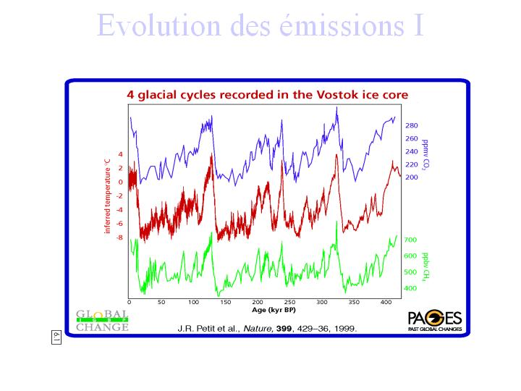
Figure 1
Evolution des concentrations en CO2 et CH4 ainsi que de la température depuis 450000 ans, tels que déterminés à partir des carottes de glace de la calotte antarctique
La Figure 1 montre un comportement périodique aussi bien des températures que des concentrations des gaz à effet de serre (CO₂ et CH₄). La période principale est d’environ 100000 ans. Une telle période est aussi présente dans la variation de l’excentricité de l’orbite terrestre autour du soleil . Cette constatation a donné naissance à la théorie astronomique des variations climatiques. Comme le montre la Figure 2 les paramètres de l’orbite terrestre présentent d’autres régularités.
- Oscillation de l’axe de rotation de la terre par rapport à la perpendiculaire au plan de l’écliptique (plan dans lequel s’effectue le rotation de la terre autour du soleil) : 41000 ans
- Précession de l’axe de rotation de la terre autour de la perpendiculaire au plan de l’écliptique : 23 à 19 mille ans.
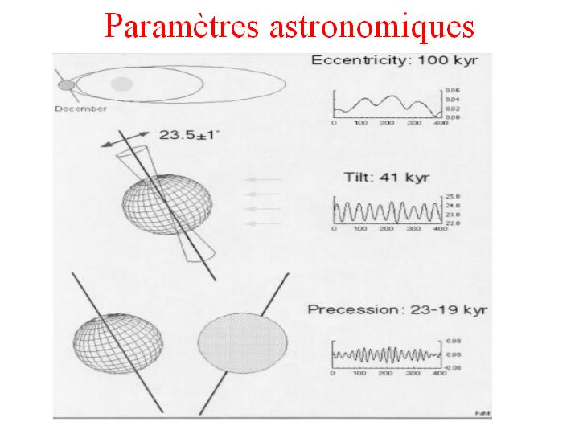
Figure 2
Représentation schématique des principaux paramètres de l’orbite terrestre : variations de l’excentricité, de l’angle de l’écliptique, et de la précession
La Figure 3, due à André Berger, tient compte de toutes ces composantes périodiques pour calculer les variations de l’insolation en été à la latitude de 65 degrés Nord. Les seules variations de l’insolation moyenne de la terre, de l’ordre de 0,014 W/m2, sont incapables d’expliquer l’ampleur des oscillations climatiques glaciaire-interglaciaire : les variations d’insolation observées dans un hémisphère sont pratiquement compensées par celles observées dans l’autre. Au contraire les variations d’insolation aux hautes latitude en été sont considérables, atteignant 100 Watts/m2, soit 20% de l’insolation moyenne dans cette période de l’année. A.Berger propose qu’une telle différence d’insolation solaire conduit à une fonte de la banquise d’été, ce qui diminue l’albédo et augmente la quantité de chaleur absorbée par l’océan aux hautes latitudes. Ce réchauffement conduit à une suite d’évènements cumulatifs : dégazage de CO2 par l’océan, augmentation de la température par effet de serre, extension du couvert forestier et nouvelle décroissance de l’albédo etc.
Sur la Figure 3, on remarque que l’entrée en glaciation (maximum des courbes de température) correspond à des minimums de l’irradiation solaire en été. Un tel minimum conduit à l’expansion de la banquise qui conduit à une augmentation de l’albedo etc.

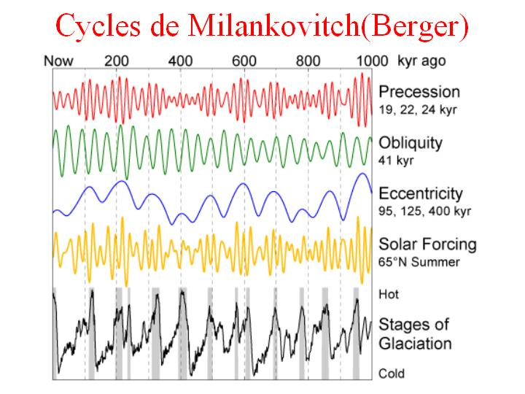Figure 3
Calcul astronomique de l’éclairement solaire à 65 d° de latitude Nord comparé aux variations de température du globe

Sur la Figure 4 A.Berger tente de répondre à la question de savoir si, en l’absence des émissions anthropiques, nous serions au début d’une nouvelle glaciation. On constate que le pic d’insolation est situé à environ 11000 ans avant le présent. Ce pic est à l’origine de la sortie de la glaciation. Et se traduit par une diminution rapide du volume de glace de l’hémisphère Nord. Actuellement ce volume est proche de son minimum mais on voit qu’en absence d’émissions anthropiques il devrait commencer à augmenter significativement. On remarque aussi qu’au précédent interglaciaire, il y environ 70000 ans, le volume de glaces était pratiquement nul, en tous cas notablement plus faible qu’actuellement.
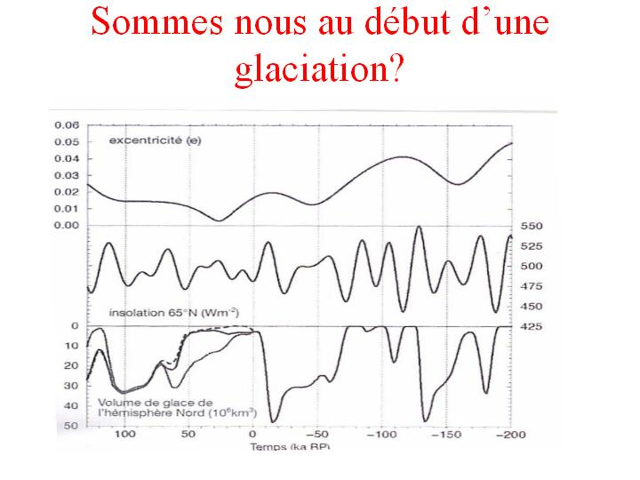Figure 4
Calcul astronomique de l’éclairement solaire à 65 d° de latitude Nord et prévision du volume de glaces de l’hémisphère Nord (années positives) en absence d’influence humaine sur les rejets de CO2 (courbe continue)

L’effet de serre
La terre reçoit du soleil 1368 W par m² perpendiculairement aux rayons du soleil.
Perpendiculairement à ces rayons la surface irradiée est πR², où R est le rayon de la terre.
La surface totale de la terre est 4πR².
La puissance moyenne reçue au sol est donc de 1368/4 = 342 W.m⁻².
La terre absorbe 70% de l’énergie reçue du soleil, soit 240 W.m⁻². Le reste, 30%, 92 W.m⁻², est renvoyé vers l’espace.
La terre réémet du rayonnement vers l’espace sous forme infrarouge. Les conditions climatiques sont conditionnées par un bilan radiatif global nul. La terre doit donc émettre 240 W.m⁻² vers l’espace.
Selon la loi de Stefan, cela correspond pour un corps noir à une température de 255 K, soit -18°C.
La terre est donc vue de l’espace comme un corps noir à -18°C.
Ce qu’on appelle terre est l’ensemble de la planète, avec son atmosphère.
La température moyenne au sol est de +15°C. Ces 33 degrés de différence sont dus à l’effet de serre.

Figure 5
Spectre de la lumière émise par le soleil (pic de gauche en jaune) et par la terre (pic de droite en rouge). Pour avoir les 2 courbes à la même échelle, il faudrait multiplier les intensités lumineuses du soleil par 10⁶.

Figure 6
Spectres d’absorption des rayonnements solaire et telluriques par les gaz de l’atmosphère. E n haut, les spectres du rayonnement solaire incident et du rayonnement tellurique filtré par l’atmosphère.

L’atmosphère est peu absorbante dans le domaine spectral de la lumière solaire.
Dans le domaine du rayonnement tellurique (rayonnement IR émis par la terre), l’atmosphère présente de nombreuses bandes d’absorption (essentiellement d’excitation de modes de vibration des molécules à 3 atomes ou plus).

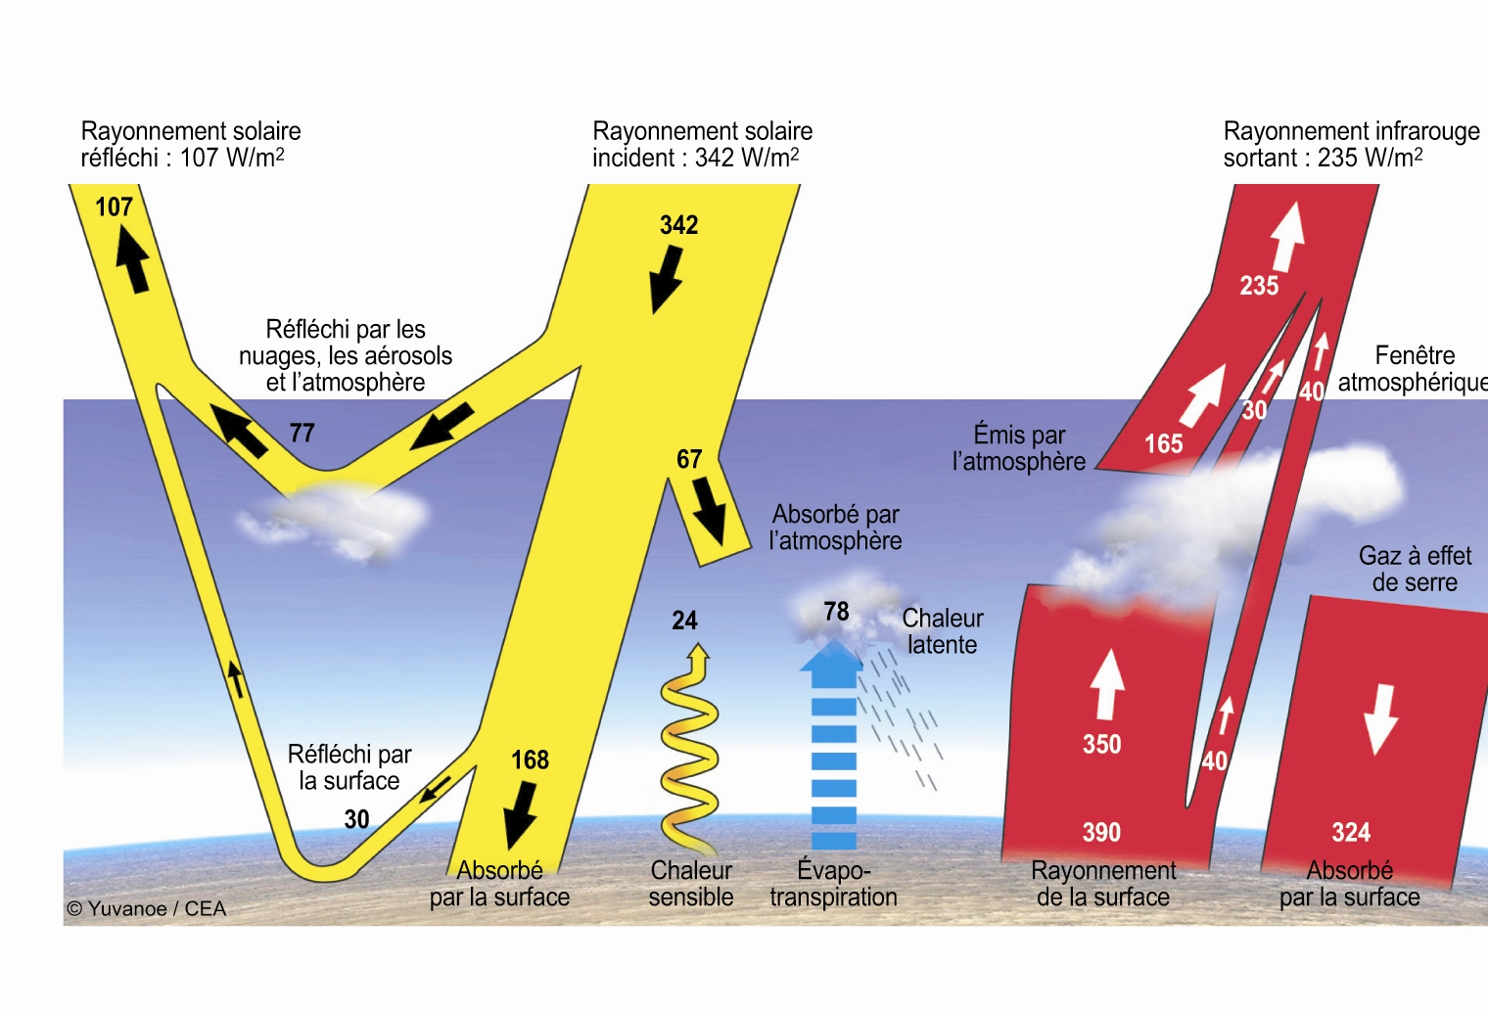
Bilan radiatif terrestre

La surface de la terre absorbe 50% du rayonnement solaire incident au sommet de l’atmosphère. Elle se refroidit par émission de rayonnement infrarouge.
90% du rayonnement émis par la surface est absorbé dans l’atmosphère qui est ainsi chauffée.
A son tour, l’atmosphère émet du rayonnement infrarouge, dans toute les directions, et donc pour moitié vers la surface. Il y a donc piégeage de chaleur dans l’atmosphère.

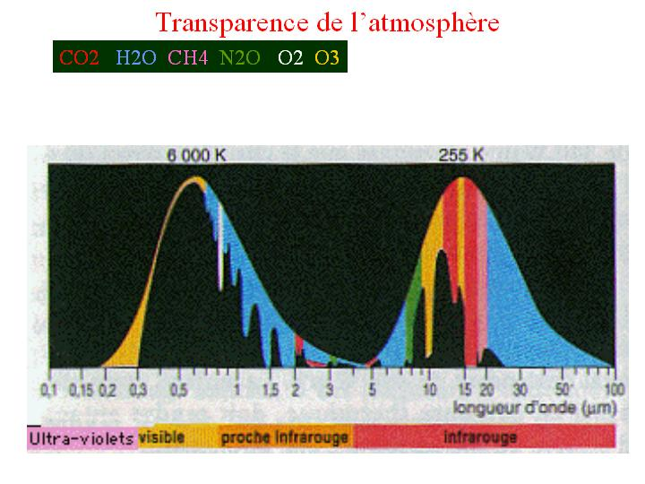Figure 7
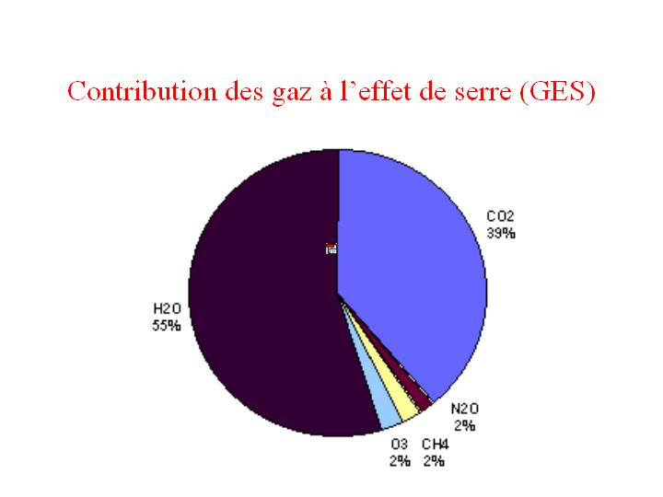Figure 8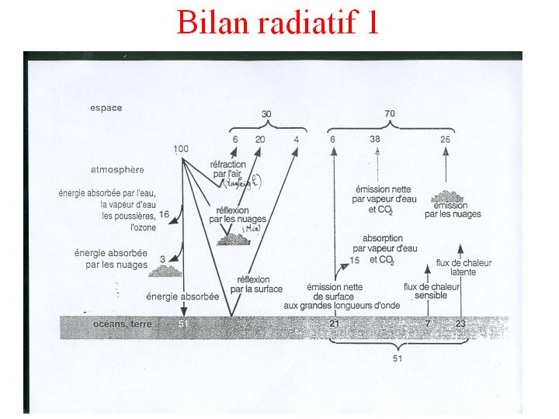Figure 9
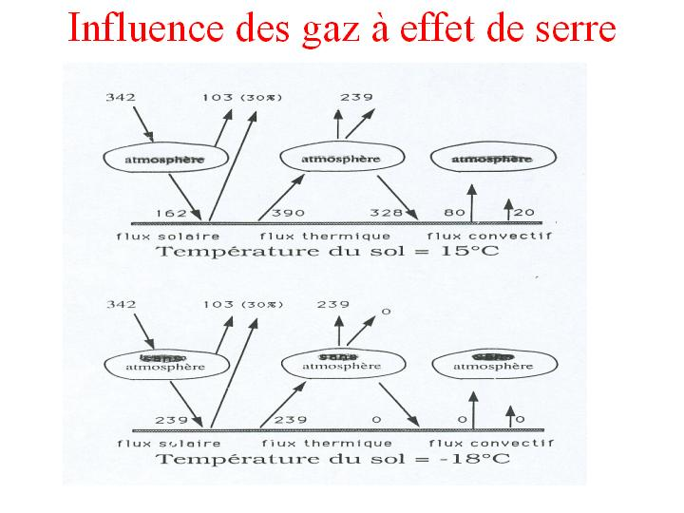Figure 10
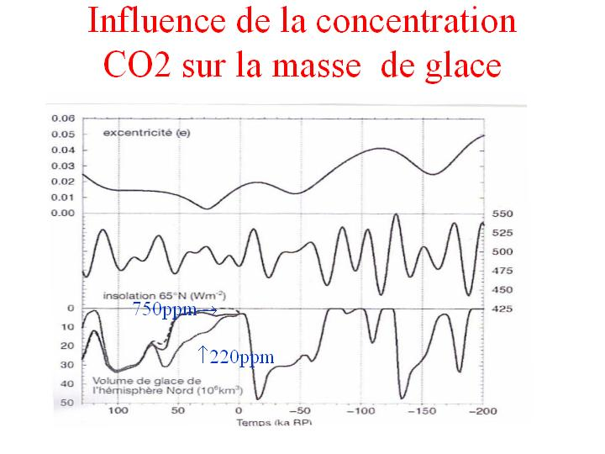Figure 11
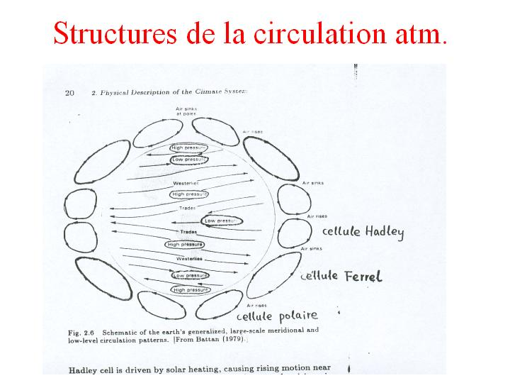Figure 12
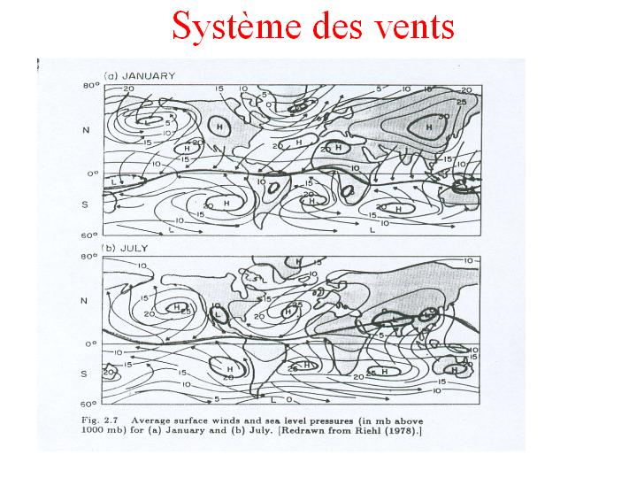Figure 13
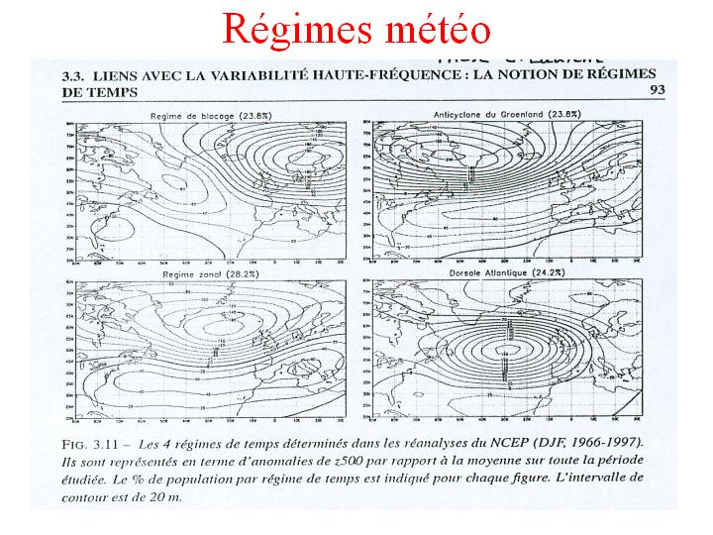Figure 14
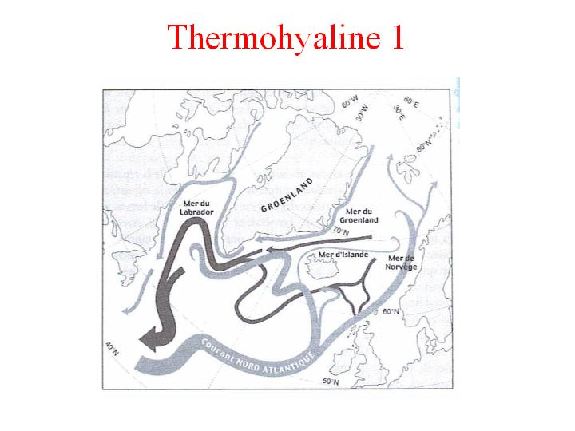Figure 15
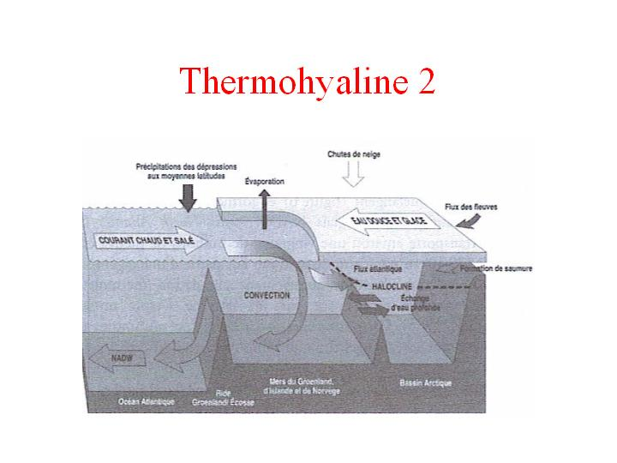Figure 16
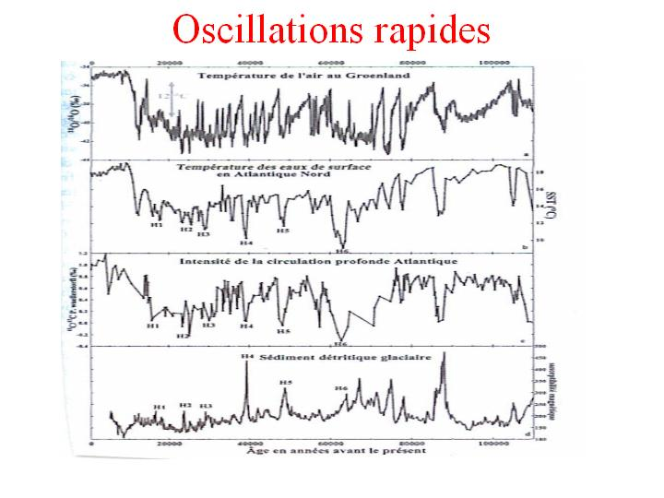Figure 17
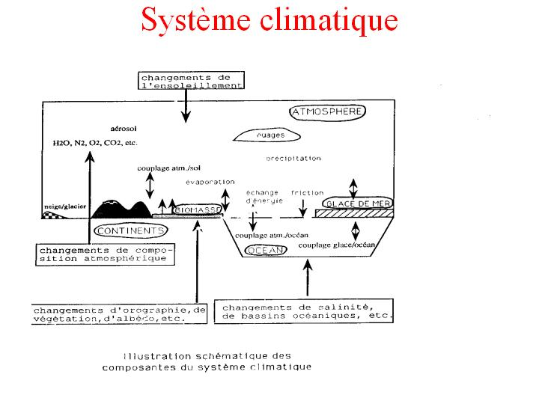Figure 18
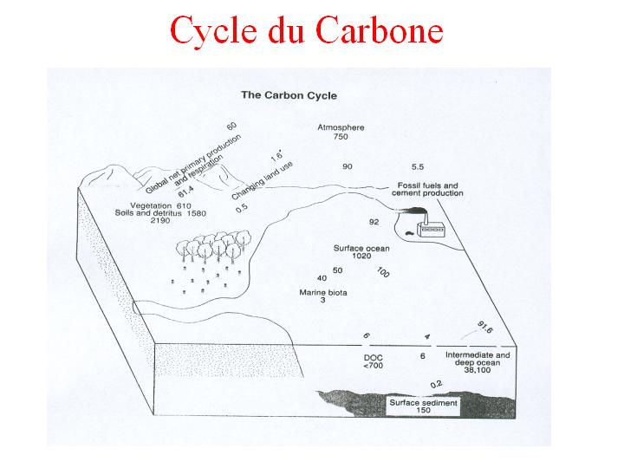Figure 19
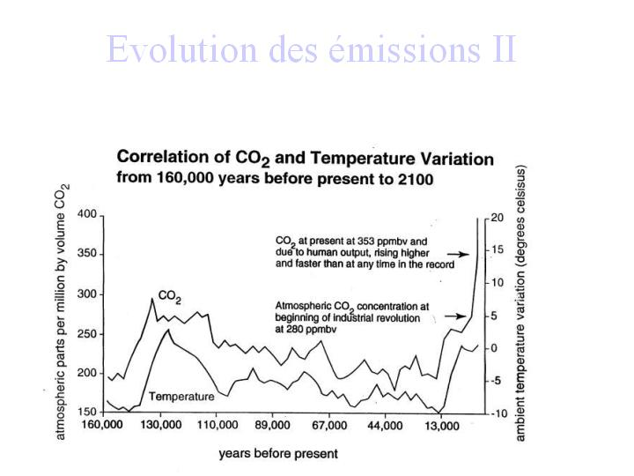Figure 20
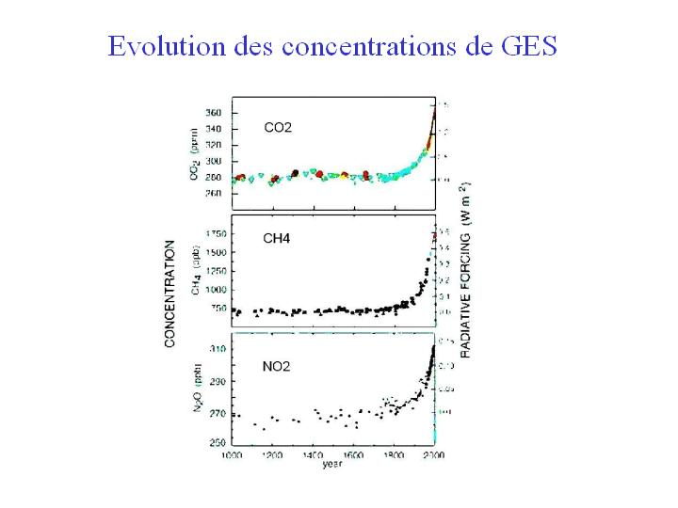Figure 21
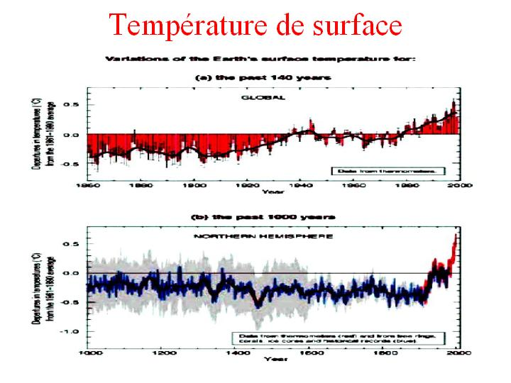Figure 22
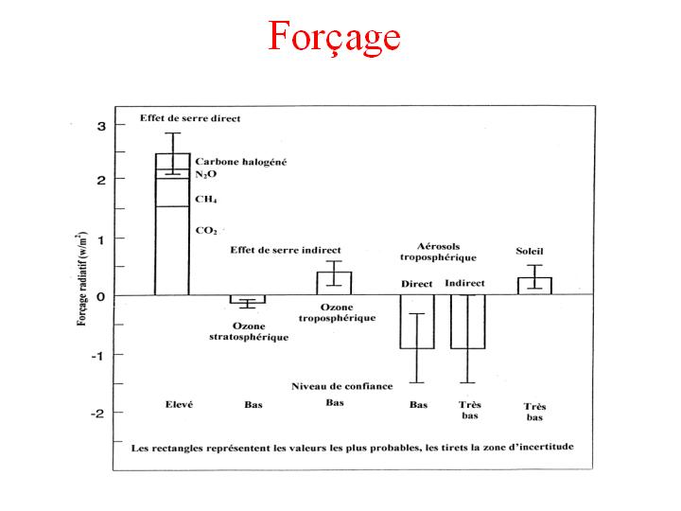Figure 23
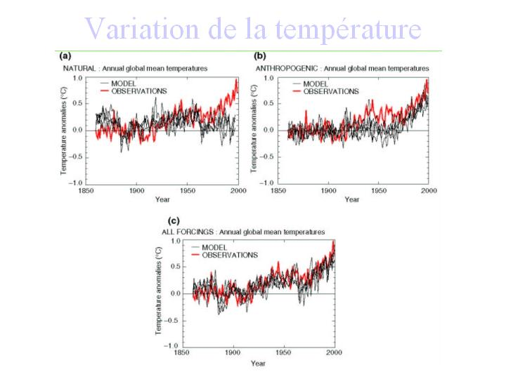Figure 24
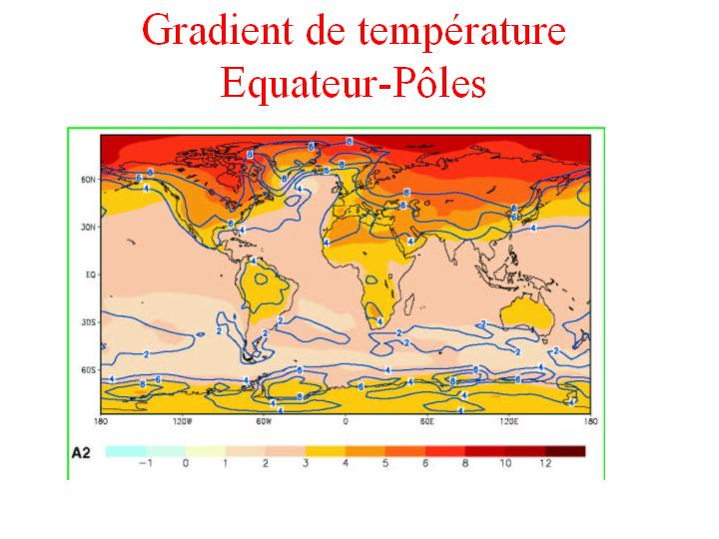Figure 25
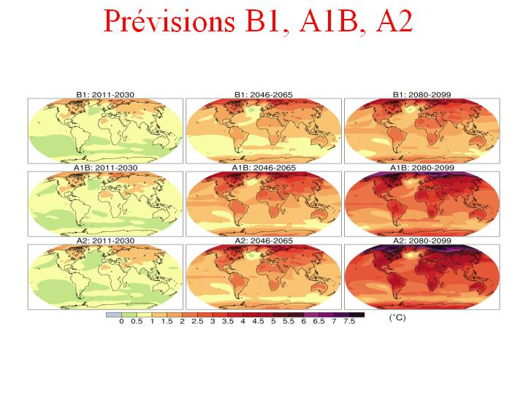Figure 26
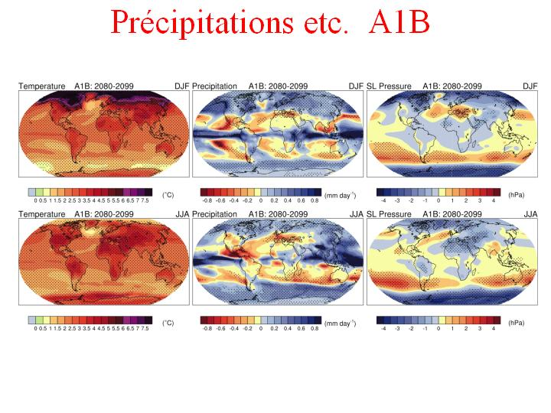Figure 27
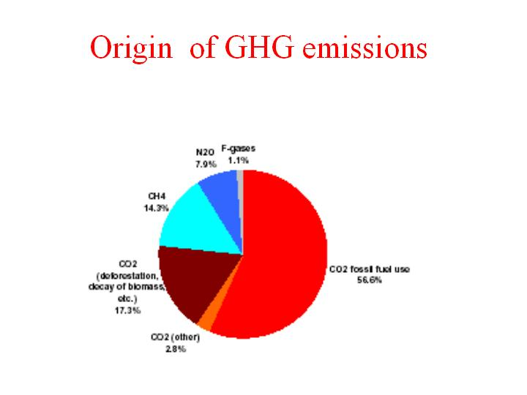Figure 28
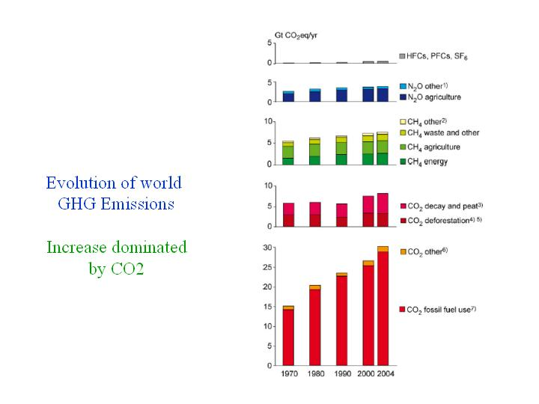Figure 29
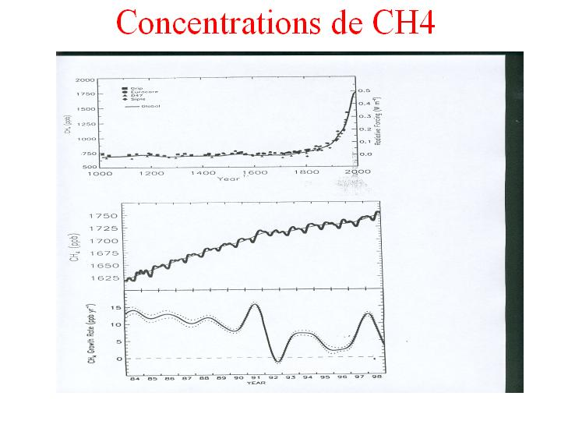Figure 30
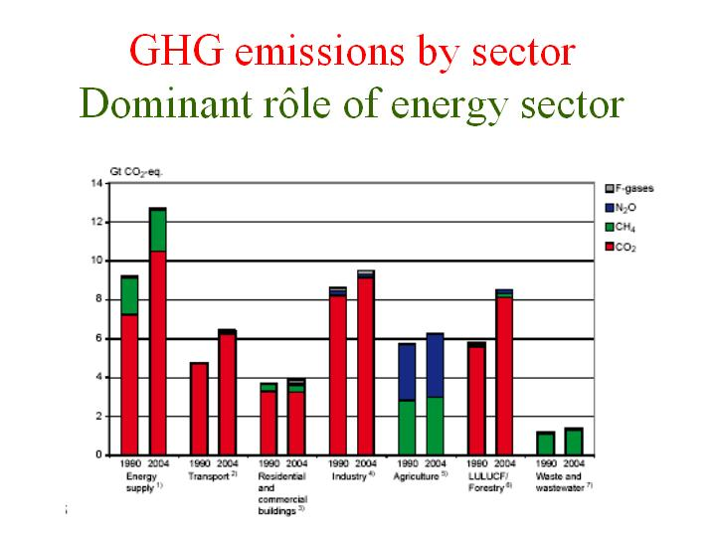Figure 31
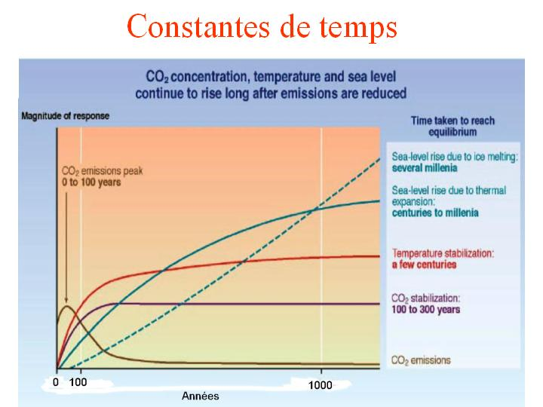Figure 32

